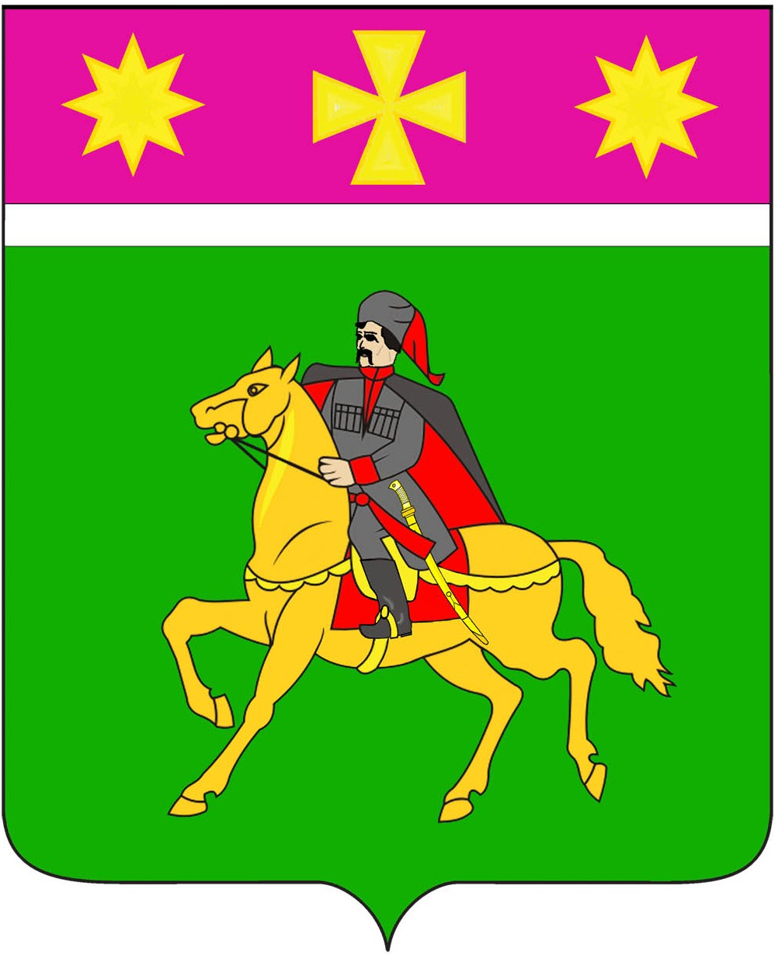
АДМИНИСТРАЦИЯ
ПОЛТАВСКОГО СЕЛЬСКОГО ПОСЕЛЕНИЯ
КРАСНОАРМЕЙСКОГО РАЙОНА

П О С Т А Н О В Л Е Н И Е проект

от _____________ № _______
станица Полтавская

О внесении изменений в постановление администрации
Полтавского сельского поселения от 18 декабря 2020 года № 367
«О Порядке работы с обращениями граждан
в администрации Полтавского сельского поселения
Красноармейского района

В связи с внесением изменений в Федеральный закон от 2 мая 2006 года № 59-ФЗ «О порядке рассмотрения обращений граждан Российской Федерации», а также в отдельные законодательные акты Российской Федерации администрация Полтавского сельского поселения п о с т а н о в л я е т :
1.Внести следующие изменения в постановление администрации Полтавского сельского поселения от 18 декабря 2020 года № 367 «О Порядке работы с обращениями граждан в администрации Полтавского сельского поселения Красноармейского района»:
1.1.Изложить пункт 2.4.3 Порядка работы с обращениями граждан администрации Полтавского сельского поселения Красноармейского района изложить (далее – Порядок) в следующей редакции:
«2.4.3. Письменное обращение, содержащее информацию о фактах возможных нарушений законодательства Российской Федерации в сфере миграции, направляется в течение пяти дней со дня регистрации в территориальный орган федерального органа исполнительной власти в сфере внутренних дел и высшему должностному лицу субъекта Российской Федерации (руководителю высшего исполнительного органа государственной власти субъекта Российской Федерации) с уведомлением гражданина, направившего обращение, о переадресации его обращения, за исключением случая, предусмотренного пунктом 3.3.11. настоящего Порядка.»;
1.2. Изложить пункт 3.5.11 Порядка в следующей редакции:
« 3.5.11. В случае если в письменном обращении не указаны фамилия гражданина, направившего обращение, или почтовый адрес, адрес электронной почты, по которому должен быть направлен ответ, ответ на обращение не дается.
В случае если текст письменного обращения не поддается прочтению, ответ на обращение не дается и оно не подлежит направлению на рассмотрение в государственный орган, орган местного самоуправления или должностному лицу в соответствии с их компетенцией, о чем в течение семи дней со дня регистрации обращения сообщается гражданину, направившему обращение, если его фамилия и почтовый адрес поддаются прочтению.»
1.3. Изложить пункт 3.3.11 Порядка в следующей редакции:
«3.3.11. В случае, если текст письменного обращения не поддается прочтению, ответ на обращение не дается и оно не подлежит направлению на рассмотрение в государственный орган, орган местного самоуправления или должностному лицу в соответствии с их компетенцией, о чем в течение семи дней со дня регистрации обращения сообщается гражданину, направившему обращение, если его фамилия и почтовый адрес поддаются прочтению.»
1.4. Дополнить Порядок разделом 3.1 следующего содержания:
« Раздел 3. Права гражданина при рассмотрении обращения
При рассмотрении обращения органом местного самоуправления или должностным лицом гражданин имеет право:
1) представлять дополнительные документы и материалы либо обращаться с просьбой об их истребовании, в том числе в электронной форме;
2) знакомиться с документами и материалами, касающимися рассмотрения обращения, если это не затрагивает права, свободы и законные интересы других лиц и если в указанных документах и материалах не содержатся сведения, составляющие государственную или иную охраняемую федеральным законом тайну;
3) получать письменный ответ по существу поставленных в обращении вопросов, за исключением случаев, указанных в статье 11 настоящего Федерального закона, а в случае, предусмотренном частью 5.1 статьи 11 настоящего Федерального закона, на основании обращения с просьбой о его предоставлении, уведомление о переадресации письменного обращения в государственный орган, орган местного самоуправления или должностному лицу, в компетенцию которых входит решение поставленных в обращении вопросов;
4) обращаться с жалобой на принятое по обращению решение или на действие (бездействие) в связи с рассмотрением обращения в административном и (или) судебном порядке в соответствии с законодательством Российской Федерации;
5) обращаться с заявлением о прекращении рассмотрения обращения.».

1.4. Дополнить раздел 3 Порядка подпунктом 3.3.14 следующего содержания:
«3.3.14. В случае, если ответ по существу поставленного в обращении вопроса не может быть дан без разглашения сведений, составляющих государственную или иную охраняемую федеральным законом тайну, гражданину, направившему обращение, сообщается о невозможности дать ответ по существу поставленного в нем вопроса в связи с недопустимостью разглашения указанных сведений.
В случае, если причины, по которым ответ по существу поставленных в обращении вопросов не мог быть дан, в последующем были устранены, гражданин вправе вновь направить обращение в соответствующий государственный орган, орган местного самоуправления или соответствующему должностному лицу.».
2. Общему отделу администрации Полтавского сельского поселения (Кузнецова Л.М.) обнародовать настоящее постановление в установленном порядке и разместить на официальном сайте администрации Полтавского сельского поселения в сети «Интернет» www.poltavadm.ru.
3. Контроль за выполнением настоящего постановления возложить на заместителя главы Полтавского сельского поселения Гористова В.А.
4. Постановление вступает в силу со дня его обнародования.

Глава
Полтавского сельского поселения
Красноармейского района В.А. Побожий

